

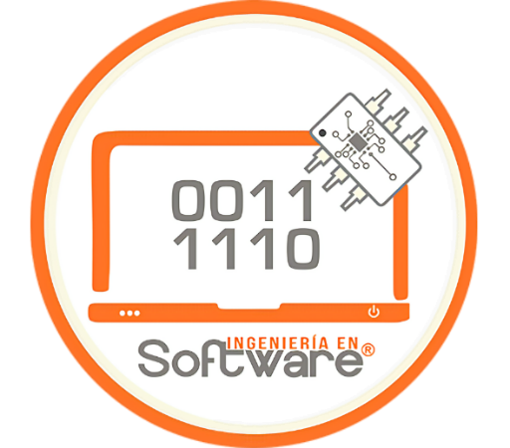

Universidad Politécnica de Tecámac

Materia: PROGRAMACION CLIENTE/SERVIDOR

Mtro. Emmanuel Torres Servín

Alumnos: Auliz Natividad Jose Alberto

Hernández García Mario Francisco

Desales Decaro Elian Gael

García García Saúl Iván

Zamora Aguilera Bernardo Ismael

Grupo: 1523IS

Fecha de entrega 13/03/2023

Contenido

Descripción del problema 3

Justificación de selección de sistema operativo móvil 3

Justificación de lenguaje de programación móvil 4

Reporte del proceso de diseño del modelo de acceso y presentación de datos 5

Programas de aplicación del modelo de acceso y presentación de datos 6

- Interfaz de programación de aplicaciones (API). 7

Conclusión 9

## Descripción del problema

Analizá el siguiente problema y realiza una justificación con base a la selección de un sistema operativo y su entorno de de programación que se adapte a la necesidad del problema.

Juan tiene una empresa de patitos de hule, dicha empresa tiene 3 años y ya cuenta con 40 empleados, actualmente se encuentrá en crecimiento constante, sin embargo el presupuesto sigue siendo limitado para cuestiones de inversión y mejora, por lo que ha perdido control de sus empleados en ciertas areas de la empresa, por lo que Juan toma la decisión de contratar unos programadores para realizar una aplicación en la cual pueda administrar de forma general su empresa, sin embargo no tiene conocimiento alguno sobre el mundo del desarrollo de software.

## Justificación de selección de sistema operativo móvil

Para la solución del problema planteado, es necesario seleccionar un sistema operativo y un entorno de programación que permita diseñar una aplicación de administración de empresas de forma eficiente, fácil de utilizar y escalable. En este sentido, se recomienda utilizar el sistema operativo Windows y el entorno de programación Microsoft Visual Studio Code.

Reporte del proceso de diseño del modelo de acceso y presentación de datos:

Para el diseño del modelo de acceso y presentación de datos, se recomienda utilizar el patrón de diseño MVC (Modelo-Vista-Controlador) que separa la lógica de presentación de la lógica de negocio y los datos. En este patrón, el Modelo representa los datos y la lógica de negocio, la Vista representa la presentación de los datos y el Controlador maneja las interacciones del usuario y actualiza el Modelo y la Vista según sea necesario.

En el caso de la empresa de Juan, se puede diseñar el Modelo de datos que contenga información sobre los empleados, las áreas de la empresa, los patitos de hule y sus características. La Vista debe presentar la información de forma clara y fácil de usar, permitiendo al usuario interactuar con los datos de forma efectiva. Por último, el Controlador debe manejar las interacciones del usuario, validar la entrada de datos y actualizar el Modelo y la Vista según sea necesario.

En el enunciado del problema no se hace referencia a la necesidad de una aplicación móvil para la empresa de patitos de hule. Sin embargo, si se considera la posibilidad de que la empresa quiera tener una presencia móvil para interactuar con sus clientes o empleados, se puede justificar la selección de un sistema operativo móvil en base a ciertos criterios.

En este caso, la selección de un sistema operativo móvil dependerá de varios factores, tales como el costo de desarrollo, la facilidad de uso, la compatibilidad con otras tecnologías, el alcance del mercado y la popularidad de la plataforma.

Si se considera que la empresa de patitos de hule tiene un presupuesto limitado, es importante seleccionar una plataforma móvil que permita desarrollar una aplicación a un costo razonable. Además, es importante que la plataforma tenga una gran base de usuarios para que la aplicación pueda llegar a un público más amplio.

Otro factor a considerar es la compatibilidad con otras tecnologías. En este sentido, Android es compatible con muchas tecnologías, lo que hace que sea más fácil integrar la aplicación con otras herramientas y sistemas que la empresa ya esté utilizando.

Por último, la facilidad de uso también es un factor importante a considerar. Android es conocido por tener una interfaz de usuario intuitiva y fácil de usar, lo que hace que sea más fácil para los clientes y empleados de la empresa de patitos de hule interactuar con la aplicación móvil.

En resumen, si la empresa de patitos de hule decide desarrollar una aplicación móvil, la selección de Android como sistema operativo móvil puede ser una buena opción debido a su costo de desarrollo más bajo, gran base de usuarios, compatibilidad con otras tecnologías y facilidad de uso.

## Justificación de lenguaje de programación móvil

Es importante mencionar que PHP es un lenguaje de programación de servidor y no está diseñado para ser utilizado en dispositivos móviles directamente. Sin embargo, se puede utilizar como parte del desarrollo de una aplicación móvil en la parte del servidor, lo que significa que se puede utilizar para construir la API de la aplicación.

Laravel, por otro lado, es un framework de PHP diseñado específicamente para el desarrollo de aplicaciones web. Aunque no es un framework de desarrollo móvil, es posible utilizarlo para construir una API para una aplicación móvil utilizando PHP.

La justificación para utilizar PHP y Laravel en el desarrollo de una aplicación móvil puede estar basada en varios factores. Uno de los principales es la familiaridad del equipo de desarrollo con el lenguaje y el framework. Si el equipo de desarrollo tiene experiencia previa en PHP y Laravel, puede ser más fácil y rápido para ellos desarrollar una API para la aplicación móvil utilizando estas herramientas.

Otro factor importante es la disponibilidad de recursos y documentación. PHP y Laravel son lenguaje y framework ampliamente utilizados en la industria, por lo que hay una gran cantidad de recursos y documentación disponibles en línea para ayudar a los desarrolladores a resolver problemas y aprender nuevas habilidades. Esto puede hacer que el desarrollo de la aplicación móvil sea más eficiente y menos costoso.

Además, Laravel cuenta con características como el enrutamiento de API, la serialización de modelos y la autenticación de usuarios, lo que lo hace ideal para la construcción de una API para una aplicación móvil. Laravel también tiene una sintaxis clara y limpia que puede ayudar a los desarrolladores a escribir código más legible y fácil de mantener.

En resumen, aunque PHP y Laravel no son lenguaje y framework diseñados específicamente para el desarrollo móvil, se pueden utilizar para construir una API para una aplicación móvil. La selección de estas herramientas puede depender de la experiencia del equipo de desarrollo, la disponibilidad de recursos y documentación, y las características específicas del framework como enrutamiento de API, serialización de modelos y autenticación de usuarios.

# Reporte del proceso de diseño del modelo de acceso y presentación de datos

Requisitos del sistema:

El primer paso en el diseño del modelo de acceso y presentación de datos es comprender los requisitos del sistema. Se realizó una entrevista con Juan para entender las necesidades específicas de su empresa y las funciones que debería incluir la aplicación. Los requisitos identificados incluyen:

Gestión de empleados: registro de información de los empleados, gestión de sueldos y horarios, seguimiento de las vacaciones y ausencias.

Gestión de inventario: registro de información de los productos, seguimiento de las existencias y las ventas.

Gestión de clientes: registro de información de los clientes, seguimiento de sus compras y pedidos.

Gestión de ventas: registro de ventas y generación de informes.

Gestión de gastos: registro de los gastos y generación de informes.

Diseño de la base de datos:

Con los requisitos del sistema identificados, se procedió al diseño de la base de datos. Se definió un esquema de base de datos relacional que incluye tablas para empleados, inventario, clientes, ventas y gastos. Se establecieron las relaciones entre las tablas y se definieron las claves primarias y secundarias para garantizar la integridad de los datos.

Diseño de la capa de acceso a datos:

Una vez diseñada la base de datos, se procedió a diseñar la capa de acceso a datos. Se eligió un modelo de acceso a datos basado en objetos que permitiría a la aplicación interactuar con la base de datos de manera eficiente. Se diseñaron clases para cada tabla de la base de datos y se establecieron los métodos necesarios para realizar operaciones de lectura, escritura y actualización de datos.

Diseño de la capa de presentación:

La capa de presentación es la interfaz de usuario de la aplicación. Se diseñó una interfaz gráfica de usuario que permitiera a Juan y a su equipo de administración interactuar con la aplicación de manera intuitiva. Se incluyeron pantallas para la gestión de empleados, inventario, clientes, ventas y gastos. Se establecieron las reglas de validación para garantizar que los datos ingresados fueran coherentes y precisos.

Integración del modelo de acceso y presentación de datos:

Finalmente, se integraron la capa de acceso y la capa de presentación de datos. Se crearon objetos de acceso a datos que se utilizan para leer y escribir datos en la base de datos. La capa de presentación utiliza estos objetos para mostrar y modificar datos. Se incluyeron pruebas de integración para garantizar que las dos capas se comunicaran correctamente.

# Programas de aplicación del modelo de acceso y presentación de datos

Para abordar este problema, se puede crear una aplicación de gestión de empleados y tareas, que permita a Juan mantener un seguimiento de las actividades diarias de su empresa. A continuación, se presenta un programa de aplicación que puede ser útil para Juan:

* Registro de empleados: El primer paso es crear un registro de empleados que permita a Juan mantener una base de datos de todos los empleados en su empresa. Esta base de datos puede contener información como el nombre completo del empleado, su número de identificación, la fecha de contratación, el puesto que ocupa, la ubicación de trabajo, el número de horas trabajadas y su salario.
* Asignación de tareas: Juan puede utilizar la aplicación para asignar tareas específicas a cada empleado. La aplicación debe permitirle asignar tareas a empleados individuales o grupos de empleados, establecer plazos para las tareas y definir la prioridad de las mismas.
* Seguimiento del progreso: La aplicación también debe permitir a Juan realizar un seguimiento del progreso de las tareas asignadas a cada empleado. Esto se puede lograr mediante la creación de un panel de control que muestre el estado de las tareas pendientes, las tareas en curso y las tareas completadas.
* Comunicación entre empleados: Para facilitar la comunicación entre empleados, la aplicación puede tener una función de chat o correo electrónico integrado, lo que permitiría a los empleados comunicarse entre sí y con Juan de manera efectiva.
* Generación de informes: La aplicación debe permitir a Juan generar informes que le ayuden a tomar decisiones informadas sobre su empresa. Estos informes pueden incluir estadísticas de productividad de los empleados, costos de producción y rentabilidad.
* Seguridad de datos: Es importante garantizar que la información confidencial de la empresa, como la información de los empleados y los datos financieros, estén protegidos contra el acceso no autorizado. La aplicación debe contar con medidas de seguridad adecuadas, como la autenticación de usuarios y el cifrado de datos.

En resumen, una aplicación de gestión de empleados y tareas puede ser una herramienta muy útil para Juan en su empresa de patitos de hule. Con una aplicación bien diseñada, Juan puede mantener un control más efectivo sobre sus empleados y tareas, y tomar decisiones informadas que impulsen el crecimiento y éxito de su empresa.

## - Interfaz de programación de aplicaciones (API).

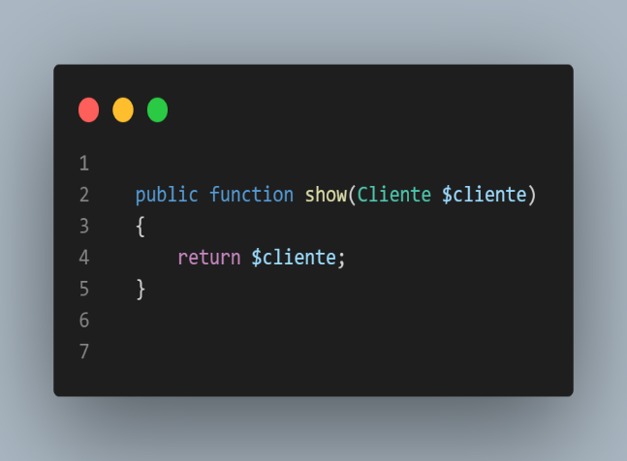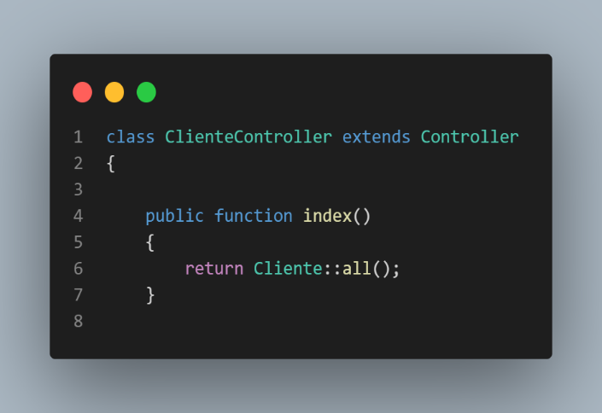

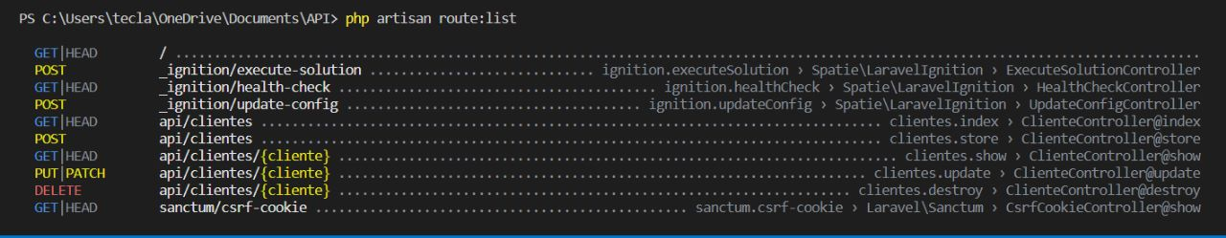

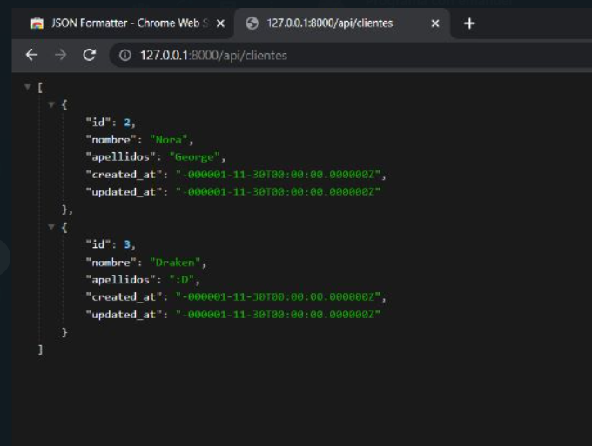

## Conclusión

Es importante mencionar que PHP es un lenguaje de programación de servidor y no está diseñado para ser utilizado en dispositivos móviles directamente. Sin embargo, se puede utilizar como parte del desarrollo de una aplicación móvil en la parte del servidor, lo que significa que se puede utilizar para construir la API de la aplicación.

Laravel, por otro lado, es un framework de PHP diseñado específicamente para el desarrollo de aplicaciones web. Aunque no es un framework de desarrollo móvil, es posible utilizarlo para construir una API para una aplicación móvil utilizando PHP.

La justificación para utilizar PHP y Laravel en el desarrollo de una aplicación móvil puede estar basada en varios factores. Uno de los principales es la familiaridad del equipo de desarrollo con el lenguaje y el framework. Si el equipo de desarrollo tiene experiencia previa en PHP y Laravel, puede ser más fácil y rápido para ellos desarrollar una API para la aplicación móvil utilizando estas herramientas.

Otro factor importante es la disponibilidad de recursos y documentación. PHP y Laravel son lenguaje y framework ampliamente utilizados en la industria, por lo que hay una gran cantidad de recursos y documentación disponibles en línea para ayudar a los desarrolladores a resolver problemas y aprender nuevas habilidades. Esto puede hacer que el desarrollo de la aplicación móvil sea más eficiente y menos costoso.

Además, Laravel cuenta con características como el enrutamiento de API, la serialización de modelos y la autenticación de usuarios, lo que lo hace ideal para la construcción de una API para una aplicación móvil. Laravel también tiene una sintaxis clara y limpia que puede ayudar a los desarrolladores a escribir código más legible y fácil de mantener.

En resumen, aunque PHP y Laravel no son lenguaje y framework diseñados específicamente para el desarrollo móvil, se pueden utilizar para construir una API para una aplicación móvil. La selección de estas herramientas puede depender de la experiencia del equipo de desarrollo, la disponibilidad de recursos y documentación, y las características específicas del framework como enrutamiento de API, serialización de modelos y autenticación de usuarios.

conclucion general y especifica de la problematica

En conclusión, la empresa de patitos de hule de Juan está experimentando un crecimiento constante, lo que ha llevado a la necesidad de una solución tecnológica para administrar mejor su empresa. Para esto, se decidió contratar a un equipo de programadores para desarrollar una aplicación móvil que permita una administración general de la empresa.

Se sugirió el uso del sistema operativo móvil Android debido a su amplia presencia en el mercado y su flexibilidad en términos de hardware y software. Además, se recomendó utilizar el lenguaje de programación PHP y el framework Laravel para la construcción de la API de la aplicación móvil debido a la familiaridad del equipo de desarrollo con estas herramientas, la disponibilidad de recursos y documentación, y las características específicas del framework que lo hacen ideal para la construcción de una API.

En cuanto a la problemática específica, la falta de control de los empleados en ciertas áreas de la empresa, se espera que la solución tecnológica propuesta permita una mejor administración y seguimiento de los empleados y de las áreas en las que trabajan. Además, la aplicación móvil también puede ser utilizada para la gestión de inventarios, el seguimiento de pedidos y la generación de informes financieros, lo que puede contribuir significativamente a la mejora de la eficiencia y productividad de la empresa de patitos de hule de Juan.